Скрапбукинг

в работе с детьми 4-6 лет

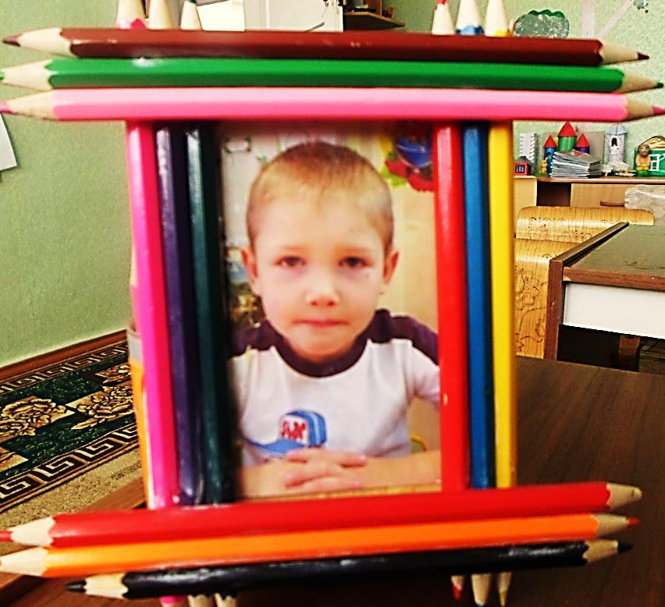

Подготовила:

М.А Яворская, учитель – логопед МБДОУ «Детский сад №30»

Троицк, 2016 год
В связи с качественными изменениями обучения и воспитания в детском саду возникла необходимость применения нетрадиционных методов в организации образовательного процесса. В работе педагог развивает у детей как речевые, так и неречевые функции. Использование новых игровых методов позволяет сделать процесс обучения более разнообразным и интересным.

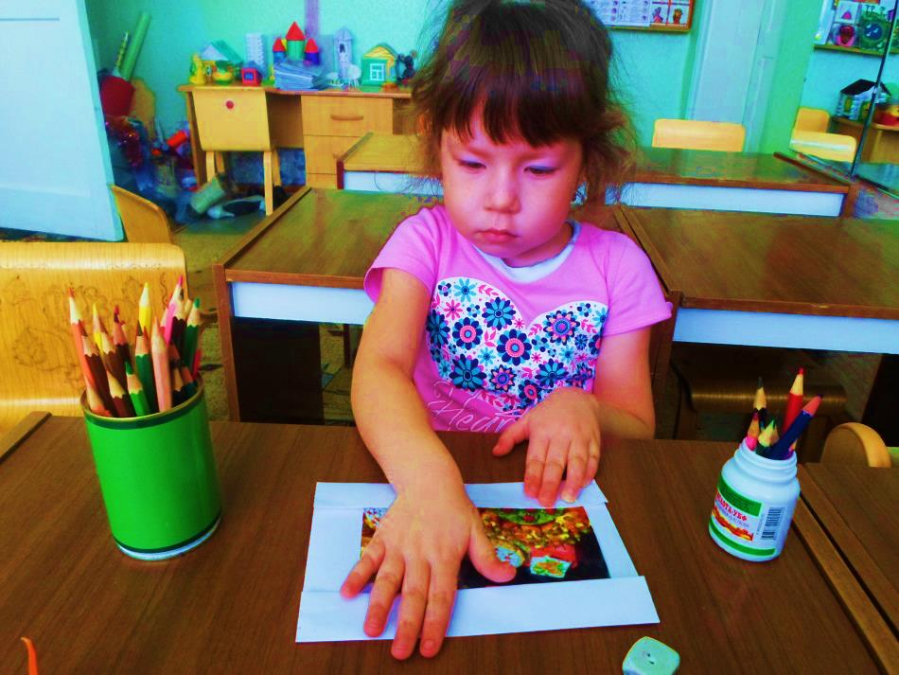

Скрапбукинг — особый вид рукоделия, при помощи которого красиво оформляются фотоальбомы, открытки и рамки. Использование такой нестандартной технологии позволяет решать сразу несколько задач, затрагивающих многие стороны формирования речи дошкольников.

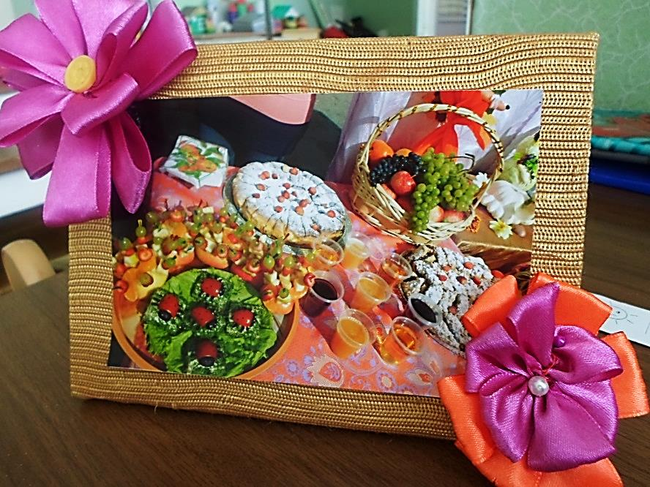
Применение скрапбукинга позволяет создавать различные игровые ситуации, активизировать знания детей, стимулировать игровую и речевую деятельность. Создаются условия для возникновения и усиления познавательных мотивов, развития интересов, положительное отношение к обучению у дошкольников. Процесс обучения становится эмоциональным, действенным, позволяет ребенку получить свой собственный опыт. Известно, что игра — ведущий вид деятельности ребенка в дошкольный период, когда формируются и закрепляются основные знания, умения и навыки.

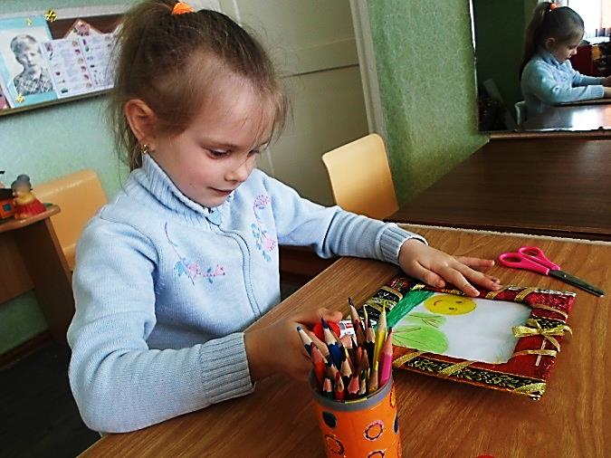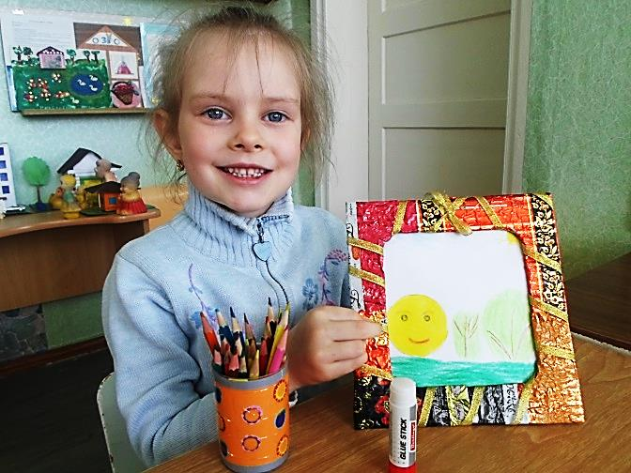

На своих занятиях педагог занимается решением целого ряда учебных задач: развивает фонематический слух, вырабатывает навыки звукобуквенного анализа и синтеза, работает над лексико-грамматическими категориями языка, обогащает активный и пассивный словарь ребенка, развивает связную речь. Параллельно с речевыми видами работы дети выполняют упражнения на развитие психологической базы (памяти, внимания, восприятия, мышления и др.).проводится работа по развитию мелкой моторики.
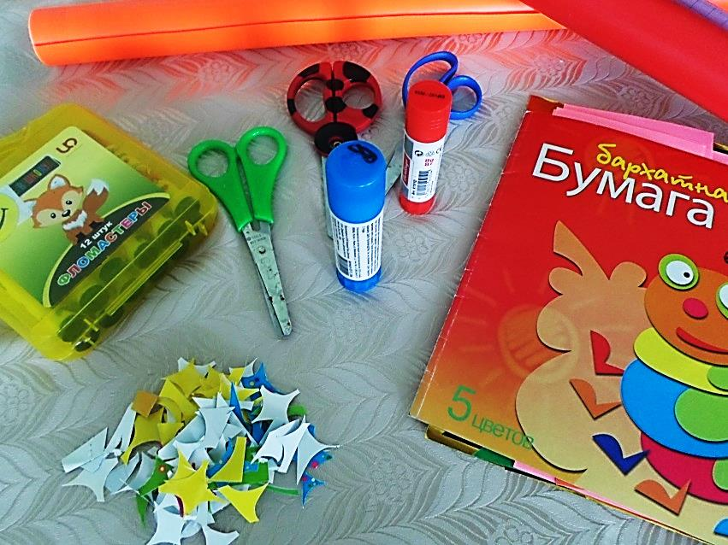
Все это многообразие задач невозможно решить, не опираясь на возрастные особенности дошкольников. Задания в картинках вырабатывают позитивный эмоциональный настрой, поддерживают интерес, мотивацию к занятиям, позволяют педагогу легко варьировать во времени, обеспечивают индивидуальный подход к каждому ребенку, подготавливают его к школе, способствуют нравственно-эстетическому воспитанию детей.
Развитию познавательной активности способствуют различные задания и упражнения на запоминание и сравнение по форме, цвету, материалу, развитие зрительного восприятия и памяти, логического мышления, пространственных ориентировок. И. что немаловажно, для такого увлекательного занятия не требуется сложного оборудования и специальных навыков.

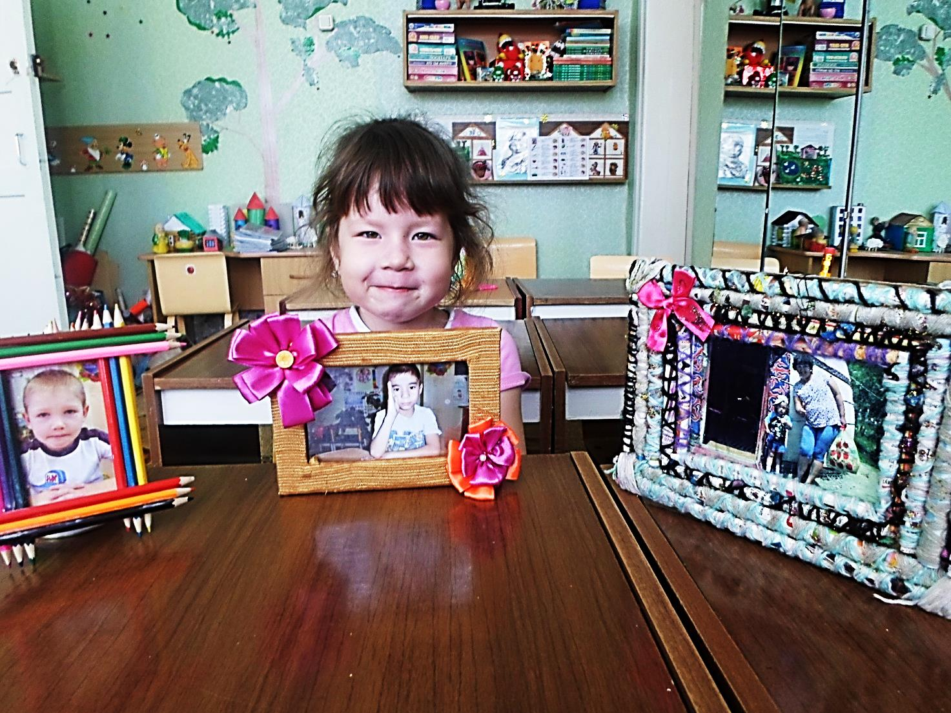
Ножницы, клей, бумага, бросовый материал и немного фантазии. Попробуйте, и у вас получится.

Желаем творческих успехов!

